

《Java程序设计》上机实验报告

第 七 次上机

学号： 201611130126

姓名： 袁宇昊

学院： 信息科学学院

专业： 计算机科学

教师： 栾华

日期： 2019.5.21

1. 实验要求

1.上机之前应做好充分准备，认真思考所需的上机题目，提高上机效率。

2.独立上机输入和调试自己所编的程序，切忌抄袭、拷贝他人程序。

3.上机结束后，整理出实验报告。书写报告时，重点放在实验的方法、思路以及总结反思上，以达到巩固课堂学习、提高动手能力的目的。

4.红字标出部分是本节实验中必须提交截图或者说明的部分，请同学们认真解答。

1. 实验过程

（对于每个问题，可以包括:

1.实验步骤，如对某个问题的分析、算法思路；

2.实验过程，如关键代码。

3.运行结果，如相关问题运行结果的截图，结果说明等等。）

1. 编写在 Frame 中绘制直线、各种矩形、多边形、圆和椭圆等图形。

**（运行截图+代码截图）**

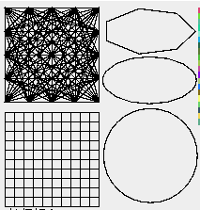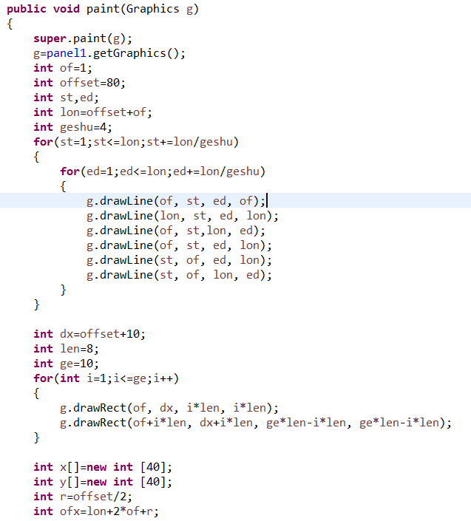

1. 编写在 Frame 中显示不同大小不同风格、类型的字体。

**（运行截图+代码截图）**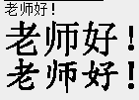

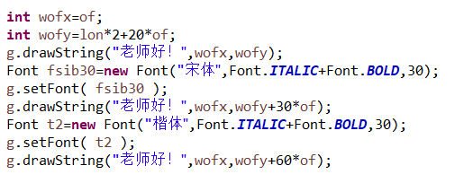

1. 编写在 Panel 中显示一排用随机定义的颜色所填充的小方块。

**（运行截图+代码截图）**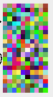

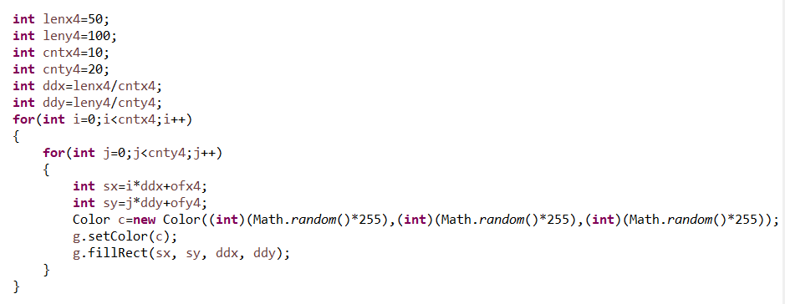

1. 编写在 Panel 中显示图片文件，包括原图、缩小一半图、宽扁图和瘦高图。

**（运行截图+代码截图）**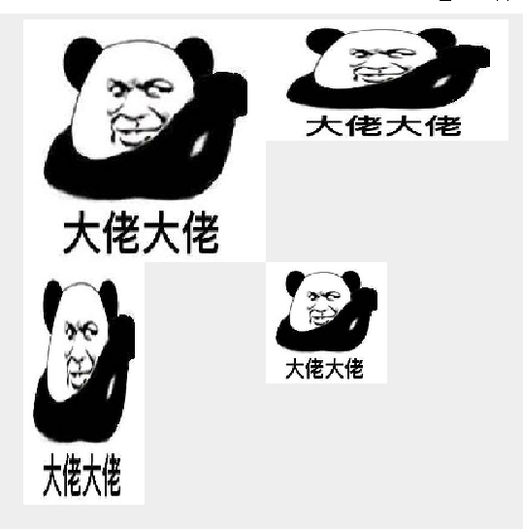

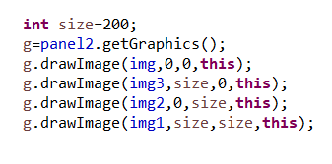

1. 编写在 Panel 中显示，包含两个按钮，一个按钮用于放大 Panel 上的一串字符串，一个 按钮用于缩小；连续点击可不断放大或缩小。

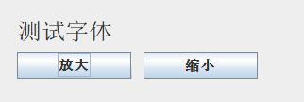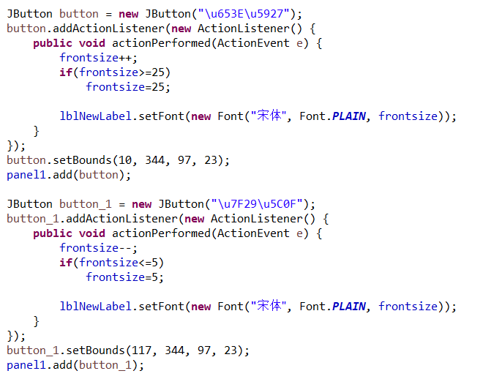

**（运行截图+代码截图）**

三.思考与分析

**（1）Graphics 抽象类是如何实现图形绘制的？**

**选择适合的基本图形组件 -> 继承它 -> 重写paint等方法 -> 在需要刷新图形的时候调用repaint等方法。**

**（2）在 GUI 组件中文字是如何处理的？**

Swing与文字输入有关的组件分别是JTextField、JPasswordField、JTextArea、JEditorPane与JTextPane.

均把当成图像处理。

四、总结（实验中遇到的问题、取得的经验、感想等）

当完成的GUI不断闪烁的时候、一般是因为paint（）函数中用时过长，然后经检查发现是因为把图像的放缩方法getScaledInstance()**写在里面了，后又调用四次，使得刷新变慢，解决办法就是把缩放写在外面，用Image变量储存上。**

提交说明：  
提交一个rar 或zip压缩文件，其中包括：实验报告、源程序等，rar 或zip文件名为学生学号和姓名。

例如，20192255225_姓名_实验x

文件夹内包括所有源程序、工程文件等也用此命名。  
发送到：yueer0538@126.com